APSTIPRINĀTS

Priekuļu novada domes sēdē

2020.gada 25.jūnijā

(protokols Nr.11, 14. punkts)

|  |  |
| --- | --- |
|  |  |



**PRIEKUĻU NOVADA**

**PAŠVALDĪBAS**

**2019. GADA**

**PUBLISKAIS PĀRSKATS**

Priekuļu novada pašvaldība

Cēsu prospekts 5, Priekuļi, Priekuļu pagasts,

Priekuļu novads, LV-4126

Tālr. +371 64107871

Reģ.Nr. 90000057511

E-pasts: dome@priekulunovads.lv

www.priekuli.lv

Saturs

Priekuļu novada domes priekšsēdētājas ziņojums 3

1. Pašvaldības raksturojums5

1.1. Informācija par novadu5

1.2. Pašvaldība7

1.3. Domes sastāvs9

1.4. Priekuļu novada pašvaldības administratīvā struktūra 11

1.5. Personāls13

2. Priekuļu novada pašvaldības budžets15

2.1. Finanšu resursi un darbības rezultāti15

2.2. Pārskats par budžeta ieņēmumiem un izdevumiem18

2.3. Kapitāla vērtības un tās izmaiņas25

2.4. Pārskats par debitoru un kreditoru parādiem25

2.5. Pārskats par pašvaldības kredītsaistībām26

2.5. Neatkarīgu revidentu ziņojums27

2.6. Valsts kontroles revīzijas atzinumi un veiktie pasākumi atklāto trūkumu novēršanai31

3. Priekuļu novada pašvaldības investīciju projekti 33

3.1. Investīcijas33

3.2. Infrastruktūras projekti 33

3.3. Projekti izglītības jomā 34

3.4. Projekti sociālajā jomā36

3.5. Pašvaldības sadarbība starptautiskā līmenī36

4. Komunikācija ar sabiedrību38

5. Nākamajā gadā plānotie pasākumi 40

**PRIEKUĻU NOVADA DOMES PRIEKŠSĒDĒTĀJAS ZIŅOJUMS**

Cienījamie Priekuļu novada iedzīvotāji!

Viena no Priekuļu novada pašvaldības darba prioritātēm ir sniegt iedzīvotājiem pilnīgu un saprotamu informāciju par pašvaldību un tās pakalpojumiem. Pagājušajā gadā Priekuļu novada pašvaldība savā darbā turpināja virzību uz iedzīvotāju labklājības līmeņa pieauguma veicināšanu un novada ekonomikas attīstības sekmēšanu.

Aizvadītajā gadā Priekuļu novadā īstenojām dažādus iedzīvotājiem būtiskus attīstības projektus. Tika uzsākta projekta „Ideju darbnīca” īstenošana. Tā ietvaros notika telpu izbūve Priekuļos, Raiņa ielā 8. Projekta mērķis ir telpu izveidošana radošo darbību un pašizpausmes iespēju veicināšanai Priekuļu novada iedzīvotājiem.

Pērn tika realizēts projekts „Velostatīvu uzstādīšana Priekuļu novadā”. Velostatīvi uzstādīti Priekuļos, Liepā, Mārsnēnos un Veselavā.

Kopš 2019. gada Priekuļu novada dome ir iesaistījusies ESF projekta “Profesionāla sociālā darba attīstība pašvaldībās” īstenotā pilotprojektā par metodikas izstrādi sociālajam darbam ģimenēm ar bērniem. Pilotprojekta mērķis ir paaugstināt pašvaldību sociālo dienestu darba efektivitāti un pašvaldībās nodarbināto sociālā darba speciālistu profesionalitāti.

Tāpat, Priekuļos, sākts īstenot deinstitucionalizācijas projekts. Tā ietvaros paredzēts izveidot un pielāgot infrastruktūru pieaugušajiem ar garīga rakstura traucējumiem.

Savukārt, rūpējoties par ceļu infrastruktūras sakārtošanu, Zinātnes ielā veikta vienkārtas virsmas apstrāde un izbūvēta arī gājēju ietve, bet Mežciema ielā - no Selekcijas ielas līdz Raunas ielai - veikta divkārtu virsmas apstrāde. Pagājušajā gadā izbūvēts stāvlaukums pie Priekuļu kultūras nama, tādējādi radot stāvvietas automašīnām un autobusiem. Izveidojot šo objektu tika sakārtota Selekcijas ielas infrastruktūra nodrošinot drošu vidi kultūras nama apmeklētājiem, kā arī novēršot kaimiņu īpašumu apgrūtinājumu. Jauns stāvlaukums tika izveidots arī Priekuļos, Cēsu prospektā 1. Tāpat, rūpējoties par drošas vides nodrošināšanu iedzīvotājiem, Cēsu prospektā tika veikta elektrības – apgaismes izbūve.

Domājot par bērnu un jauniešu fizisko labsajūtu un attīstību tika renovēta sporta zāle Priekuļu vidusskolā.

Liepas pagastā tika veikta maģistrālo siltumtīklu pārbūve, atjaunota gājēju ietve gar Rūpnīcas ielu, kā arī pie centrālās apkures pieslēgtas divas dzīvojamās mājas – Rūpnīcas ielā 7 un 9. Pie dzīvojamās mājas Maija ielā 4 ir uzstādīts bērnu rotaļu laukums. Ir sperts būtisks solis – šai pašai ēkai nojaucot korpusus, kas bija kļuvuši videi bīstami. Esam veikuši jumta siltināšanas darbus Eduarda Veidenbauma muzejā “Kalāči”, kā arī ir veikta atsevišķu maģistrālo ūdensvadu nomaiņa un uzstādīta iekārta, kura palīdz ātrāk konstatēt avārijas. Ir izstrādāti projekti ūdenssaimniecības pilnveidošanai nākamajā gadā. Lai veicinātu un attīstītu pašvaldības pakalpojumu kvalitatīvu un mūsdienīgu piedāvājumu, iedzīvotājiem tika izveidots un atvērts Priekuļu novada Valsts un pašvaldības vienotā klientu apkalpošanas centra atbalsta punkts Liepā.

Veselavā, Bērzkroga centrā ir uzstādīts rotaļu komplekss, multitrenažieris un tenisa galds, izbūvēts apgaismojums uz Parka ceļa, kas ved līdz brīvdabas estrādei; Veselavas kapličā uzsākts kosmētiskais remonts, kā arī Bērzkroga ciemā izstrādāta tehniskā dokumentācija bioloģiskās notekūdeņu attīrīšanas iekārtai, kanalizācijas sūkņa stacijai un kanalizācijas tīkliem. Turpināta Veselavas muižas attīstību un renovāciju, tika atjaunotas telpas muižā.

2019.gadā Mārsnēnos tika uzsākti ūdensapgādes un kanalizācijas sistēmas sakārtošanas darbi. Tāpat, pēc iedzīvotāju lūguma tika pasūtīts ielu apgaismojuma projekts, paredzot izbūvēt ielu apgaismojuma līniju no Mārsnēnu centra līdz ceļa pagriezienam uz Sarkaņiem. Tika nosiltināts Mārsnēnu Tautas nams un veikti tehniskie uzlabojumi ēkai - veicinot un uzlabojot energoefektivitāti Tautas namā.

Turpretim Jāņmuižā ģimenēm ar bērniem ir iespēja brīvo laiku pavadīt jaunajā atpūtas laukumā, kas paredzēts dažāda vecuma grupu bērniem un uzstādīts multifunkcionāls trenažieris, kas paredzēts visu vecuma cilvēkiem.

Priekuļu novada pašvaldība turpina strādāt, lai novada iedzīvotājos veicinātu piederības sajūtu savam novadam. Priecē sabiedrības iesaiste sabiedriskajā projektā “Sabiedrība ar dvēseli”, kura ietvaros tiek atbalstīti sabiedriskā labuma projekti, kā un biznesa ideju konkursā “Es daru”, kura ietvaros tiek atbalstītas biznesa idejas.

Paldies visiem Priekuļu novada iedzīvotājiem, kuri aktīvi iesaistās novada dzīvē un realizē dažādus sabiedriski nozīmīgus projektus, kā arī iesaistās kultūras dzīves aktivitātēs.

Cieņā,

Priekuļu novada domes priekšsēdētāja

Elīna Stapulone

* + - 1. PAŠVALDĪBAS RAKSTUROJUMS
  1. Informācija par novadu

Priekuļu novads atrodas [Vidzemes](https://lv.wikipedia.org/wiki/Vidzeme) centrālajā daļā, [Gaujas](https://lv.wikipedia.org/wiki/Gauja) kreisajā krastā. Novadā atrodas četri pagasti – Priekuļi, Veselava, Mārsnēni un Liepa. Novada centrs ir Priekuļi.

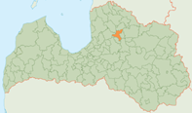Priekuļu novads robežojas ar Cēsu, Pārgaujas, Kocēnu, Beverīnas, Smiltenes, Raunas un Vecpiebalgas novadu. Novada administratīvās teritorijas platība sastāda 301,8 km2, t.sk., Liepas pagasts – 74,7 km2; Mārsnēnu pagasts – 69,2 km2; Priekuļu pagasts – 98,4 km2 un Veselavas pagasts – 59,5 km2. Novada administratīvais centrs – Priekuļi atrodas 100 km attālumā no Latvijas Republikas galvaspilsētas Rīgas, 4 km attālumā no Cēsīm un 32 km attālumā no Valmieras.

Saskaņā ar Pilsonības un migrācijas lietu pārvaldes (turpmāk tekstā - PMLP) informāciju 2019. gadā Priekuļu novadā reģistrēti 8270 iedzīvotāji.

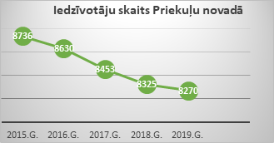

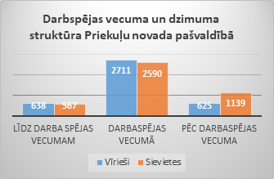Aizvadītajā gadā Priekuļu novadā līdz darbspējas vecumam reģistrētas 567 sievietes un 638 vīrieši, darbspējas vecumā reģistrētas 2590 sievietes un 2711 vīrieši, bet pēc darbspējas vecuma reģistrētas 1139 sievietes un 625 vīrieši.

* 1. Pašvaldība

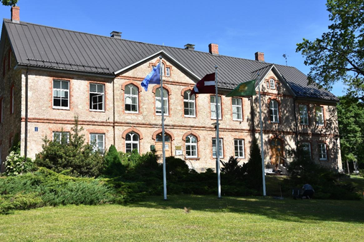

|  |  |
| --- | --- |
| **Iestādes nosaukums** | Priekuļu novada pašvaldība |
| **Pašvaldības juridiskā adrese** | Cēsu prospekts 5, Priekuļu pagasts, Priekuļu novads, LV-4126 |
| **Nodokļu maksātāja reģistrācijas Nr.** | 90000057511 |
| **PVN maksātāja reģistrācijas Nr.** | LV90000057511 |
| **Finanšu gads** | 01.01.2019.-31.12.2019. |
| **Novada domes priekšsēdētāja** | Elīna Stapulone |
| **Novada domes deputāti** | 15 deputāti |
| **Izpilddirektors** | Fjodors Puņeiko |
| **Galvenā grāmatvede** | Ieva Butāne |
| **Teritorijas lielums** | 301.8 km² |
| **Iedzīvotāju skaits** | 8270 |
| **Strādājošo skaits pašvaldībā un tās iestādēs** | 457 |
| **Interneta mājas lapa** | www.priekuli.lv |

Priekuļu novada pašvaldība ir dalībnieks šādās biedrībās (nodibinājumos):

● biedrībā „Latvijas Pašvaldību savienība”;

● biedrībā „Latvijas Piļu un muižu asociācija”;

● biedrībā „Gaujas Nacionālā parka tūrisma biedrība”;

● biedrībā „Latvijas Bāriņtiesu darbinieku asociācija”;

● Latvijas pašvaldību Izpilddirektoru asociācijā;

● biedrībā “Cēsu rajona lauku partnerība”;

● biedrībā “Latvijas Pašvaldību sociālo dienestu vadītāju apvienība”.

Pašvaldība ir kapitāldaļu turētāja šādās kapitālsabiedrībās:

● SIA “ZAAO”;

● AS „CATA”.

* 1. Domes sastāvs

Pašvaldības iedzīvotāju pārstāvību nodrošina to ievēlēts pašvaldības lēmējorgāns – dome. Tā iedzīvotāju vārdā pieņem lēmumus, nosaka pašvaldības institucionālo struktūru, lemj par autonomo funkciju un brīvprātīgo iniciatīvu īstenošanu, kā arī par kārtību, kādā nodrošina pašvaldībai deleģēto valsts pārvaldes funkciju un pārvaldes uzdevumu izpildi. Dome izstrādā un izpilda pašvaldības budžetu, kā arī atbild par pašvaldības institūciju tiesisku darbību un finanšu līdzekļu atbilstīgu izlietojumu.

Pašvaldības lēmējvaras funkcijas nodrošināja novada iedzīvotāju ievēlēta dome 15 deputātu sastāvā:

|  |  |  |
| --- | --- | --- |
| **Elīna Stapulone** | Priekuļu novada domes priekšsēdētāja | Latvijas Zemnieku savienība |
| **Aivars Tīdemanis** | Priekuļu novada domes priekšsēdētājas vietnieks | Latvijas Zemnieku savienība |
| **Māris Baltiņš** | Domes deputāts | Vienotība |
| **Elīna Krieviņa** | Domes deputāts | Vienotība |
| **Aivars Kalnietis** | Domes deputāts | Latvijas Zemnieku savienība |
| **Dace Kalniņa** | Domes deputāts | Latvijas Zemnieku savienība |
| **Baiba Karlsberga** | Domes deputāts | Nacionālā apvienība „Visu Latvijai!” – „Tēvzemei un Brīvībai/LNNK” |
| **Normunds Kažoks** | Domes deputāts | Nacionālā apvienība „Visu Latvijai!” – „Tēvzemei un Brīvībai/LNNK” |
| **Arnis Melbārdis** | Domes deputāts | Nacionālā apvienība „Visu Latvijai!” – „Tēvzemei un Brīvībai/LNNK” |
| **Jānis Mičulis** | Domes deputāts | Latvijas Zemnieku savienība |
| **Sarmīte Orehova** | Domes deputāts | Latvijas Zemnieku savienība |
| **Mārīte Raudziņa** | Domes deputāts | Vienotība |
| **Ināra Roce** | Domes deputāts | Latvijas Zemnieku savienība |
| **Jānis Ročāns** | Domes deputāts | Latvijas Zemnieku savienība |
| **Juris Sukaruks** | Domes deputāts | Latvijas Zemnieku savienība |

Priekuļu novada dome darbojas saskaņā ar Latvijas Republikas likumu “Par pašvaldībām”. Domes darbu vada un nodrošina domes priekšsēdētājs. Saskaņā ar Priekuļu novada pašvaldības nolikumu domes sēdēs, kuras notiek vienu reizi mēnesī (katra mēneša pēdējā ceturtdienā plkst. 15:00) piedalīties aicināts ikviens iedzīvotājs. Nepieciešamības gadījumā tiek sasauktas ārkārtas domes sēdes. 2019.gadā notikušas 14 domes sēdes – 12 kārtējās domes sēdes un divas ārkārtas domes sēdes. Domes sēdēs apstiprina pastāvīgajās komitejās pieņemtos lēmumu projektus. 2019.gadā Priekuļu novada dome pieņēmusi 561 lēmumu.

Informācija par domes sēdē pieņemtajiem lēmumiem tiek publicēta novada informatīvajā izdevumā “Priekuļu novada vēstis”, bet lēmumi izvērstā veidā un sēžu audio ieraksti tiek publicēti novada mājas lapā www.priekuli.lv.

Priekuļu novada domē darbojās šādas pastāvīgās komitejas:

● Finanšu komiteja;

● Tautsaimniecības komiteja;

● Sociālo lietu jautājumu komiteja;

● Izglītības, kultūras un sporta komiteja.

* 1. Priekuļu novada pašvaldības administratīvā struktūra

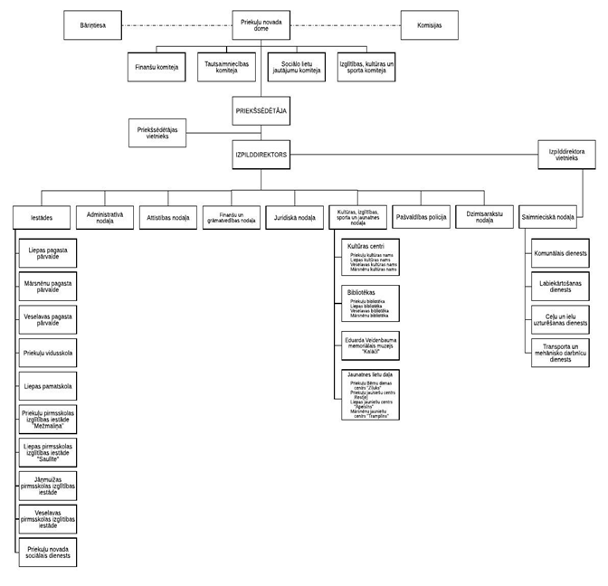

2019. gadā Priekuļu novada pašvaldībā darbojās šādas pastāvīgās komisijas:

● Administratīvā komisija;

● Dzīvokļu komisija;

● Iepirkumu komisija;

● Darījumu ar lauksaimniecības zemi izskatīšanas komisija;

● Ētikas komisija;

● Interešu izglītības un pieaugušo neformālās izglītības programmu licencēšanas komisija;

● Mantas atsavināšanas un izsoles komisija;

● Amatiermākslas kolektīvu vērtēšanas komisija;

● Korupcijas un interešu konflikta riska novērtēšanas komisija;

● Priekuļu novada simbolikas lietošanas komisija;

● Koku ciršanas izvērtēšanai ārpus meža zemes komisija;

● Vēlēšanu komisija;

● Medību koordinācijas komisija;

● Parāda piedziņas komisija;

● Eduarda Veidenbauma literārās prēmijas komisija;

● Eduarda Veidenbauma memoriālā muzeja „Kalāči” krājuma komisija.

* 1. Personāls

2019.gadā Priekuļu novada pašvaldībā un tās iestādēs bija 457 amatu vienības. Darbā tika pieņemti 36 darbinieki, bet ar 54 darbiniekiem izbeigtas darba tiesiskās attiecības. Lai celtu darbinieku kompetenci darbiniekus, ik gadu tiek apmeklēti profesionālās pilnveides kursi, semināri, konferences.

No visiem darbiniekiem, kuri 2019.gadā strādāja Priekuļu novada pašvaldībā un tās iestādēs, visvairāk bija vecumā no 51-60 gadiem, bet vismazāk – vecumā no 20-30 gadiem.

|  |  |
| --- | --- |
| **Vecums** | **Darbinieku skaits** |
| 20-30 gadi | 32 |
| 31-40 gadi | 53 |
| 41-50 gadi | 98 |
| 51-60 gadi | 163 |
| 60… gadi | 113 |

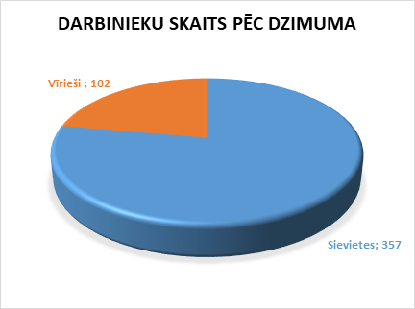No Priekuļu novada pašvaldībā un tās iestādēs strādājošajiem lielākā daļa, jeb 357 darbinieki ir sievietes, bet 102 darbinieki – vīrieši.

No Priekuļu novada pašvaldībā un tās iestādēs strādājošajiem, 138 darbinieki, jeb 26% ir ieguvuši vidējo profesionālo izglītību, 100 darbinieki, jeb 19% ieguvuši augstāko izglītību, bet 83 darbinieki, jeb 15% ieguvuši bakalaura grādu.

|  |  |
| --- | --- |
| **Izglītība** | **Darbinieku skaits** |
| Pamata | 14 |
| vidējā | 62 |
| Vidējā profesionālā | 138 |
| Augstākā | 100 |
| Bakalaurs | 83 |
| Maģistrs | 62 |

2018. gadā Priekuļu novada pašvaldībā tika veikts funkciju audits pašvaldības darbības efektivitātes paaugstināšanai. Ņemot vērā veikto funkciju auditu, 2019.gada 28.februārī Priekuļu novada dome pieņēma saistošos noteikumus Nr.2 “Grozījumi Priekuļu novada pašvaldības 2009.gada 1.jūlija saistošajos noteikumos Nr.1 “Priekuļu novada pašvaldības nolikums”” (protokols Nr.2, 20.punkts), ar kuriem tika veikti grozījumi pašvaldības administrācijas struktūrā. Lai efektivizētu pašvaldības darbu, tika pārskatītas amatu kategorijas un vairākas amatu vienības, kuru funkciju turpmāka izpilde iepriekš esošajā kārtībā bija atzīta par nelietderīgu. Tika pārstrukturēta pašvaldības struktūra pēc būtības, kas sevī ietvēra arī noteiktu funkciju un pienākumu pārdali, kā arī darbinieku skaita samazināšanu.

1. PRIEKUĻU NOVADA PAŠVALDĪBAS BUDŽETS
   1. Finanšu resursi un darbības rezultāti

**Priekuļu novadā apstiprinātie stratēģiskie mērķi un ilgtermiņa prioritātes**

**Stratēģiskie mērķi:**

* Izglītota, radoša un tradīcijām bagāta vietējā sabiedrība;
* Labiekārtota, sociāli atbalstoša un pieejama dzīves vide;
* Augstas kvalitātes pārvaldība, moderna un inovatīvām idejām apveltīta pašvaldība;
* Uzņēmējdarbības vides attīstības veicināšana.

**Ilgtermiņa prioritātes:**

* Nodrošināta pašvaldība ar izglītības ieguves iespējām dažāda vecuma iedzīvotājiem, sporta, kultūras iestāžu nodrošinājums un sabiedrības iesaiste pašdarbībā;
* Sakārtota tehniskā infrastruktūra;
* Nodrošināta komunikācija un labas attiecības starp pašvaldību un vietējo sabiedrību, atbalstot kompleksu publisko pakalpojumu klāstu un augstu to kvalitāti;
* Dažādota uzņēmējdarbība, sekmēta ražošana, nodrošinātas darbavietas, izmantojot augstas tehnoloģijas un sekmēta e-novada izveide Latvijas mērogā;
* Attīstīti un pieejami, uz novada iedzīvotāju reālajām sociālajām vajadzībām balstīti, daudzveidīgi kvalitatīvi sociālie pakalpojumi.

Budžeta veidošanas process balstīts, lai ar esošiem līdzekļiem nodrošinātu pašvaldības funkciju un izvirzīto mērķu sasniegšanu. 2019.gada budžetā iespēju robežās līdzekļi novirzīti novada attīstībai, infrastruktūras sakārtošanai, atbalstītu projektu īstenošanu.

Kopsavilkuma bilance

|  |  |  |
| --- | --- | --- |
| Posteņa nosaukums | Pārskata perioda beigās | Pārskata perioda sākumā |
| AKTĪVS | 24 776 664 | 23 501 278 |
| Ilgtermiņa ieguldījumi, tai skaitā: | 21 317 307 | 21 228 810 |
| Nemateriālie ieguldījumi | 20 603 | 27 578 |
| Pamatlīdzekļi | 20 019 518 | 19 834 104 |
| Ilgtermiņa finanšu ieguldījumi | 217 137 | 217 137 |
| Ieguldījuma īpašumi | 1 060 049 | 1 149 991 |
| Apgrozāmie līdzekļi, tai skaitā: | 3 459 357 | 2 272 468 |
| Krājumi | 109 965 | 77 316 |
| Īstermiņa prasības | 958 756 | 507 890 |
| Nākamo periodu izdevumi un avansa maksājumi par pakalpojumiem un projektiem | 35 796 | 17 200 |
| Naudas līdzekļi | 2 354 480 | 1 670 062 |
| PASĪVS | 24 776 664 | 23 501 278 |
| Pašu kapitāls, tai skaitā: | 23 287 832 | 21 905 200 |
| Rezerves | 0 | 2 602 |
| Budžeta izpildes rezultāts | 23 287 832 | 21 902 598 |
| Uzkrājumi | 206 345 | 0 |
| Saistības | 1 282 487 | 1 596 078 |

Nekustamā īpašuma novērtējums

|  |  |  |  |
| --- | --- | --- | --- |
| Posteņa nosaukums | Atlikusī vērtība 2019.gadā | Atlikusī vērtība 2018.gadā | Atlikusī vērtība 2017.gadā |
| Zeme, ēkas un būves, tai skaitā: | 18 939 450 | 18 834 649 | 17 269 133 |
| Dzīvojamās ēkas | 356 247 | 1 041 352 | 410 315 |
| Nedzīvojamās ēkas | 6 381 293 | 6 391 295 | 6 015 772 |
| Transporta būves | 3 462 292 | 2 999 644 | 2 677 953 |
| Zeme zem ēkām un būvēm | 348 220 | 447 579 | 470 224 |
| Kultivētā zeme | 65 237 | 509 291 | 513 491 |
| Atpūtai un izklaidei izmantojamā zeme | 20 623 | 20 623 | 20 623 |
| Pārējā zeme | 601 898 | 825 036 | 825 524 |
| Inženierbūves | 6 285 872 | 6 256 044 | 6 136 629 |
| Pārējais nekustamais īpašums | 357 719 | 343 785 | 198 602 |
| Ieguldījuma īpašumi - zeme | 694 970 |  |  |
| Ieguldījuma īpašumi - būves | 365 079 |  |  |

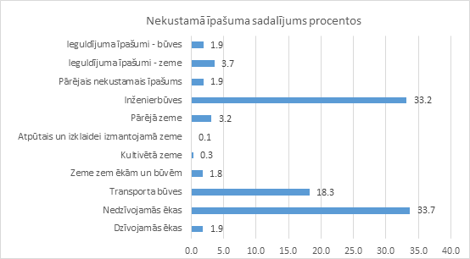

Nekustamo īpašumu sastāvā iekļauti pašvaldībai piekrītošie zemes gabali, neprivatizētie dzīvokļi, administrācijas, izglītības, kultūras iestāžu un citas ēkas, ielas, laukumi un būves.

2019.gadā saskaņā ar Ministru kabineta 2018.gada 13.februāra noteikumiem Nr.87 “Grāmatvedības uzskaites kārtība budžeta iestādēs”, veikta nekustamā īpašuma pārklasifikācija. Izveidota jauna kategorija - ieguldījuma īpašumi (īpašumi, kas tiek iznomāti, kuriem nav pieņemts lēmums par to izmantošanu un kuri tiek turēti kapitāla pieaugumam). Salīdzinot ar 2018.gada beigām nekustamā īpašuma vērtība palielinājusies par 104 801 euro, vai 0.5%.

* 1. Pārskats par budžeta ieņēmumiem un izdevumiem

Budžets ir pašvaldības finansiālās darbības pamats un finanšu instruments, ar kuru tā nodrošina savu autonomo funkciju izpildi, kā arī veic ekonomisko un sociālo vajadzību sabalansēšanu ar pašvaldības finansiālajām iespējām.

Budžets sastādīts saimnieciskajam gadam, kas sākas katra gada 1.janvārī un beidzas 31.decembrī. Budžets sastāv no pamatbudžeta un speciālā budžeta, kuru veido Likumā par budžetu un finanšu vadību noteiktajā kārtībā.

Gadskārtējo budžetu un tā grozījumus apstiprina kā saistošos noteikumus. Priekuļu novada pašvaldības budžets 2019.gadam apstiprināts 2019.gada 25.aprīlī kā saistošie noteikumi Nr. 7 “Par Priekuļu novada pašvaldības budžetu 2019.gadam”. Budžeta projekta izstrādāšanu organizē Priekuļu novada pašvaldības Finanšu un grāmatvedības nodaļa. Nodaļa atbilstoši savai kompetencei arī kontrolē budžetu izpildi saskaņā ar spēkā esošajiem normatīvajiem aktiem. Nodaļas vadītājs informē Pašvaldības vadību par finanšu disciplīnas un budžeta izpildes organizācijas un vadības pārkāpumiem.

Budžetu izpildītāji ir atbildīgi par noteikto normu ievērošanu Pašvaldības budžeta projekta sastādīšanas gaitā un atbilstoši savai kompetencei nodrošina budžeta izpildi un kontroli, kā arī Pašvaldības budžeta līdzekļu efektīvu un ekonomisku izlietošanu atbilstoši paredzētajiem mērķiem, nepārsniedzot budžetā paredzēto apropriāciju.

Priekuļu novada pašvaldības 2019.gada kopbudžeta ieņēmumi ar grozījumiem 11 926 008 euro apmērā, kas ietver – pašvaldības pamatbudžeta ieņēmumus, pašvaldības speciālā budžeta ieņēmumus un ziedojumus un dāvinājumus.

Budžeta izdevumi plānoti pēc nulles bāzes principa, ņemot vērā reālās finanšu iespējas un nodrošinot pašvaldības attīstības galvenos uzdevumus. Kopbudžeta izdevumi 2019.gadā 11 234 156 euro.

Pamatbudžets un speciālais budžets

|  |  |  |  |  |
| --- | --- | --- | --- | --- |
| Posteņa nosaukums | Budžeta izpilde | | | Plāns 2020.gadam |
| 2017.gads | 2018.gads | 2019.gads |
|  | EUR | EUR | EUR | EUR |
| **IEŅĒMUMI** | **10 032 294** | **10 380 388** | **11 919 989** | **10 170 520** |
| Nodokļu ieņēmumi, tai skaitā: | 5 003 879 | 5 104 163 | 5 401 737 | 4 904 655 |
| Ienākuma nodoklis | 4 544 545 | 4 654 996 | 4 959 662 | 4 514 642 |
| Īpašuma nodokļi | 442 835 | 428 852 | 442 075 | 372 013 |
| Dabas resursu nodoklis | 16 499 | 20 315 | 27 316 | 18 000 |
| Nenodokļu ieņēmumi, tai skaitā: | **325 789** | **215 824** | **1 143 527** | **260 265** |
| Pašvaldību nodevas | 7 837 | 7 902 | 8 385 | 6 365 |
| Naudas sodi un sankcijas | 11 730 | 9 161 | 5 064 | 900 |
| Pārējie nenodokļu ieņēmumi | 10 077 | 2 212 | 69 442 | 5 000 |
| Ieņēmumi no īpašumu iznomāšanas un pārdošanas | 296 145 | 196 549 | 1 060 636 | 248 000 |
| Maksas pakalpojumi un citi pašu ieņēmumi, tai skaitā: | **1 743 548** | **1 764 721** | **1 565 097** | **1 376 506** |
| Maksas pakalpojumi un citi pašu ieņēmumi | 1 676 931 | 1 760 985 | 1 559 097 | 1 374 181 |
| Citi pašu ieņēmumi | 66 617 | 3 736 | 5 299 | 2 325 |
| Transfertu ieņēmumi, tai skaitā: | **2 959 078** | **3 295 680** | **3 782 312** | **3 629 094** |
| Valsts budžeta daļēji finansētu atvasināto publisko personu iestāžu transferti | 0 | 3 480 | 8 375 | 190 000 |
| Valsts budžeta transferti | 2 610 856 | 2 955 009 | 3 191 299 | 3 055 272 |
| Pašvaldību budžetu transferti | 348 222 | 337 191 | 582 638 | 383 822 |
| **IZDEVUMI** | **9 768 615** | **10 616 848** | **11 230 202** | **12 443 778** |
| **Funkcionālo kategoriju sadalījumā** | | | | |
| Vispārējie valdības dienesti, tai skaitā: | 1 018 381 | 989 156 | 1 243 004 | 1 308 276 |
| Līdzekļi neparedzētiem izdevumiem |  |  |  | 119 148 |
| Sabiedriskā kārtība un drošība | 68 911 | 48 253 | 64 859 | 72 437 |
| Ekonomiskā darbība, tai skaitā: | 724 691 | 1 052 012 | 1 001 722 | 3 205 443 |
| Investīcijas |  |  |  | 2 622 506 |
| Vides aizsardzība | 336 472 | 361 891 | 394 253 | 392 468 |
| Teritoriju un mājokļu apsaimniekošana | 2 099 049 | 2 242 815 | 3 068 785 | 2 093 094 |
| Veselība | 18 651 | 20 688 | 22 447 | 26 562 |
| Atpūta, kultūra, sports | 1 021 788 | 1 158 136 | 722 953 | 748 315 |
| Izglītība | 3 979 535 | 4 220 098 | 4 145 068 | 3 903 297 |
| Sociālā aizsardzība | 501 137 | 523 799 | 567 111 | 693 886 |
| **Ekonomiskās klasifikācijas sadalījumā** | | | | |
| Atlīdzība | 3 852 239 | 3 972 025 | 4 161 231 | 4 316 027 |
| Darba devēja valsts sociālās apdrošināšanas iemaksas | 1 053 542 | 1 140 312 | 1 202 655 | 1 248 928 |
| Komandējumi un dienesta braucieni | 21 141 | 14 874 | 19 500 | 42 146 |
| Pakalpojumi | 1 433 789 | 1 563 179 | 1 680 442 | 1 486 181 |
| Krājumi, materiāli, inventārs, energoresursi | 1 078 221 | 1 239 635 | 1 210 950 | 1 351 910 |
| Periodikas iegāde | 3 252 | 3 520 | 3 901 | 3 941 |
| Nodokļu maksājumi (PVN, Dabas resursu) | 147 334 | 220 550 | 214 030 | 209 729 |
| Procentu izdevumi aizņēmumiem | 1 806 | 1 324 | 1 201 | 1 129 |
| Dotācijas biedrībām, nodibinājumiem | 0 | 12 270 | 26 658 | 27 152 |
| Sociālie pabalsti | 177 450 | 215 431 | 261 279 | 374 793 |
| Uzturēšanas izdevumu transferti (savstarpējie norēķini) | 461 567 | 452 563 | 688 581 | 518 836 |
| Pamatkapitāla veidošana | 1 538 274 | 1 781 165 | 1 755 564 | 2 863 006 |

Salīdzinājumā ar 2018.gadu, 2019.gada ieņēmumi palielinājušies par 1 539 601 euro, vai 14.8%.

Nenodokļu ieņēmumu izmaiņas:

* Valsts un pašvaldību nodevas, palielinājums 6,1%;
* Naudas sodi un sankcijas, samazinājums 44.7%;
* Ieņēmumi no pašvaldībai piederošu īpašumu (dzīvokļi, zeme, meži) pārdošanu izsolēs, palielinājums 539.6%.

Maksas pakalpojumi un citi pašu ieņēmumi:

* Palielinājums par izglītības sniegtajiem pakalpojumiem 4.7%;
* Ieņēmumi par telpu nomu, palielinājums 42.9%;
* Ieņēmumi par zemes nomu, palielinājums 51.8%;
* Ieņēmumi no biļešu realizācijas, samazinājums 31.4%.

Samazinājums 15.3% ieņēmumiem par dzīvokļu un komunālajiem pakalpojumiem.

Saņemtie jeb transfertu maksājumi palielinājušies dotācijai no pašvaldību finanšu izlīdzināšanas fonda par 52.3%, savukārt, ES fondu finansētajiem projektiem samazinājums par 54%, kas saistīts ar projektu īstenošanas līgumā definētajiem termiņiem, finansējuma saņemšanu pēc projekta īstenošanas. Pašvaldību savstarpējie norēķini par izglītības sniegtajiem pakalpojumiem palielinājušies par 14.6%. Nebūtisks palielinājums 0.7% saņemtajām valsts budžeta dotācijām mērķa finansējumam.

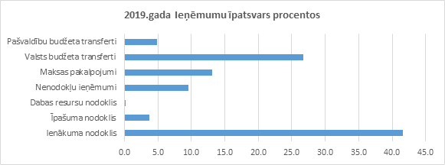

2020.gada pamatbudžeta ieņēmumi plānoti ar samazinājumu 1,7 miljoni eiro, vai 14.7% apmērā. Samazinājumu ietekmē atskaitāmā iedzīvotāju ienākuma nodokļa absolūtās summas samazinājums, dotācijas no pašvaldību finanšu izlīdzināšanas fonda samazinājums, ieņēmumi no maksas pakalpojumiem.

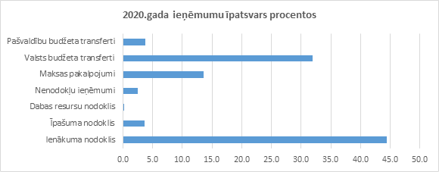

2019.gadā papildus gūtie ieņēmumi no pašvaldības īpašumu realizācijas ieguldīti pašvaldības infrastruktūras objektu, ceļu un ielu sakārtošanā, kā arī trīs gadu investīciju projektu īstenošanai un pašvaldībai piederošo nekustamo īpašumu novērtēšanai un īpašumtiesību nostiprināšanai zemesgrāmatā.

2019.gadā izdevumi salīdzinājumā ar 2018.gadu palielinājušies par 5.8% vai 613 354 euro. Izglītība, teritorijas uzturēšana un mājokļu apsaimniekošana un 2020.gadā prioritāras jomas budžeta izdevumu daļā.

Atlīdzības palielinājums saistīts ar valstī noteiktās minimālās algas palielinājumu un autoratlīdzības līgumu izpildi.

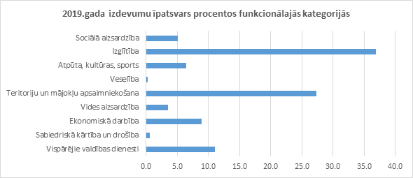

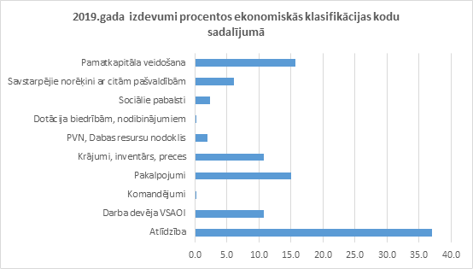

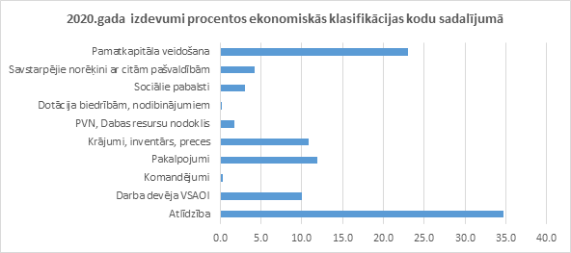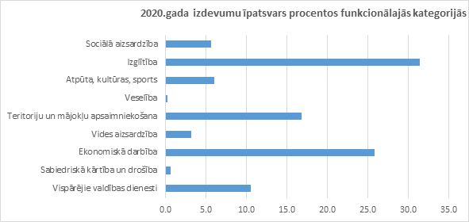

Ziedojumu un dāvinājumu ieņēmumi un izdevumi

|  |  |  |  |  |
| --- | --- | --- | --- | --- |
| Posteņa nosaukums | Budžeta izpilde (EUR) | | | Plāns 2020.gadam |
| 2017.gads | 2018.gads | 2019.gads |
| **IEŅĒMUMI** | **6 300** | **8 178** | **6 019** | **0** |
| Ziedojumi un dāvinājumi no, kas saņemti no juridiskām personām | 5 915 | 6 000 | 6 009 |  |
| Ziedojumi un dāvinājumi, kas saņemti no fiziskām personām | 385 | 2 178 | 10 |  |
| **IZDEVUMI** | **6 017** | **3 962** | **3 954** | **0** |
| **Funkcionālo kategoriju sadalījumā** |  |  |  |  |
| Vispārējie valdības dienesti | 4 112 | 2 770 | 2 240 |  |
| Ekonomiskā darbība | 0 | 992 | 0 |  |
| Teritoriju un mājokļu apsaimniekošana | 0 | 0 | 183 |  |
| Veselība | 0 | 0 | 67 |  |
| Atpūta, kultūra, sports | 366 | 0 | 0 |  |
| Izglītība | 1 539 | 200 | 1 464 |  |
| **Ekonomiskās klasifikācijas sadalījumā** |  |  |  |  |
| Komandējumi un dienesta braucieni | 732 | 0 | 0 |  |
| Pakalpojumi | 366 | 1 007 | 0 |  |
| Krājumi, materiāli, inventārs, energoresursi | 1 292 | 185 | 1 714 |  |
| Nodokļu maksājumi (PVN, Dabas resursu) | 247 | 0 | 0 |  |
| Stipendijas | 3 380 | 2 770 | 2 240 |  |

2019.gadā ziedojumi un dāvinājumi samazinājušies par 26%, samazinājušies fizisko personu ziedojumi kādam noteiktam mērķim. Īstenojot noslēgtā sadarbības līguma nosacījumus ar SIA “Gaižēni”, ziedojumu un dāvinājumu budžetā būtiskāko izdevumu pozīciju veido stipendijas – vienreizējas stipendijas vispārizglītojošo skolu absolventiem par augstiem sasniegumiem mācībās.

* 1. Kapitāla vērtība un tās izmaiņas

|  |  |  |  |  |
| --- | --- | --- | --- | --- |
| **Kapitālsabiedrība** | **Ieguldījums uz 31.12.2018. (EUR)** | **Izmaiņas (+; -)** | **Līdzdalība (%)** | **Ieguldījums uz 31.12.2019. (EUR)** |
| Akciju Sabiedrība CATA | 149 547 | 0 | 10.56 | 149 547 |
| SIA ZAAO | 67 590 | 0 | 2.4 | 67 590 |

2019.gadā kapitāla vērtības izmaiņu nav.

* 1. Pārskats par debitoru un kreditoru parādiem

|  |  |  |
| --- | --- | --- |
| **Posteņa nosaukums** | **Pārskata perioda beigās (EUR)** | **Pārskata perioda sākumā (EUR)** |
| **DEBITORI** | **958 756** | **507 756** |
| Prasības pret pircējiem un pasūtītājiem | 385 238 | 382 719 |
| Uzkrātie ieņēmumi par nodokļiem un nodevām | 6 474 | 8 680 |
| Pārējie uzkrātie ieņēmumi | 388 076 |  |
| Prasības par nodokļiem un nodevām | 146 227 | 92 799 |
| Prasības pret personālu | 933 | 437 |
| Pārējās prasības | 31 808 | 23 121 |
| **KREDITORI** | **1 282 487** | **1 596 078** |
| Ilgtermiņa saistības | 115 162 | 131 058 |
| Īstermiņa saistības, tai skaitā: | 1 167 325 | 1 465 020 |
| Īstermiņa aizņēmumi, ilgtermiņa aizņēmumu daļa | 16 268 | 15 896 |
| Īstermiņa saistības pret piegādātājiem | 88 460 | 181 014 |
| Īstermiņa uzkrātās saistības | 322 787 | 299 073 |
| Norēķini par darba samaksu | 179 479 | 185 888 |
| Norēķini par nodokļiem | 251 312 | 184 369 |
| Pārējās īstermiņa saistības | 8 988 | 220 |
| Nākamo periodu ieņēmumi | 300 031 | 598 560 |

Debitoru parādi pēc rašanās laika uz 2019.gada 31.decembri ir palielinājušies salīdzinājumā ar 2018.gadu par 88.8% vai 451000 eiro. Gada laikā palielinājušies nekustamā īpašuma nodokļa parādi par 4.5%. Ar parādniekiem ik gadu tiek strādāts, sazinoties gan elektroniski, gan izsūtot atgādinājumus pirms termiņa, gan brīdinājumus par termiņa kavējumu, kur parāda summa pārsniedz 15 eiro. Prasībās par nodokļiem uzskaitīts no Valsts kases sadalāmā konta pārskata gadā nesaņemtais iedzīvotāju ienākuma nodoklis 54 283 eiro. Pārējie uzkrātie ieņēmumi – saistības par Labklājības ministrijas atzītajiem iepriekšējo gadu izdevumiem, kurus sniedza asistenti.

Pārskata periodā pašvaldībai kreditoru saistības ir samazinājušās par 19.6%. Tas nozīmē, ka budžeta izpildes ietvarā ir bijusi iespēja laicīgi norēķināties ar darbuzņēmējiem un pakalpojumu sniedzējiem par izpildītiem darbiem, iegādātām precēm un saņemtajiem pakalpojumiem.

Par 36% palielinājušās saistības norēķiniem par nodokļiem. Palielinājums – norēķiniem par darbaspēka nodokļiem, jo decembrī ņemot vērā funkcionālā audita ieteikumu un darbinieku gadskārtējo darba novērtējumu, atsevišķiem darbiniekiem tika palielināta darba samaksa un novērtējuma rezultātā izmaksāta prēmija.

Pārējo īstermiņa saistību palielinājums pārskata gadā saistībām par saņemto drošības naudu izsolei, kura notika 2020. gada sākumā.

* 1. Pārskats par pašvaldības kredītsaistībām

|  |  |  |  |  |
| --- | --- | --- | --- | --- |
| **Aizdevējs** | **Mērķis** | **Atmaksas termiņš** | **Aizdevuma summa (EUR)** | **Atlikums uz 31.12.2019.**  **(EUR)** |
| Valsts kase | Mārsnēnu pamatskolas pirmsskolas grupu telpu ēkas rekonstrukcija | 20.03.2028. | 28 457 | 12 179 |
| Valsts kase | Ārējo siltumtīklu, ūdens un kanalizācijas sistēmas rekonstrukcija nekustamā īpašumā “Gaismas” | 20.03.2028. | 277 460 | 118 879 |

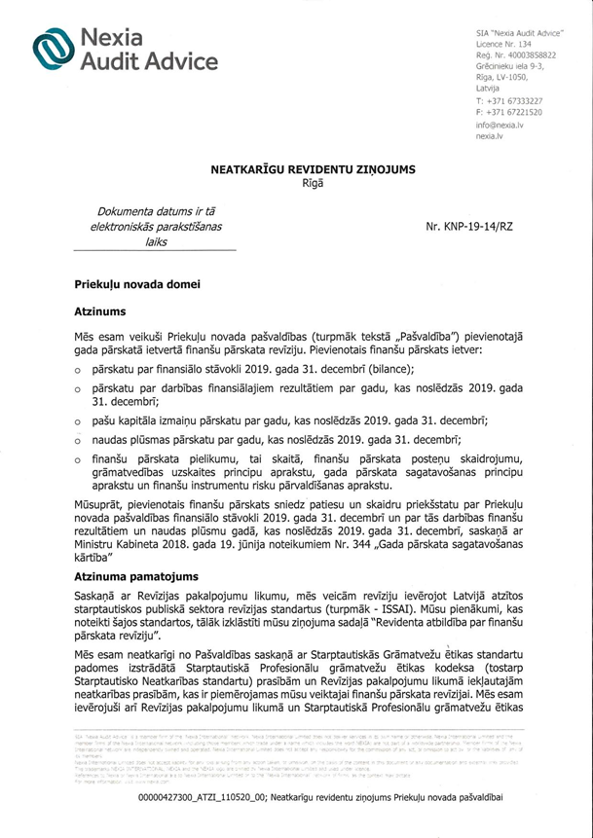

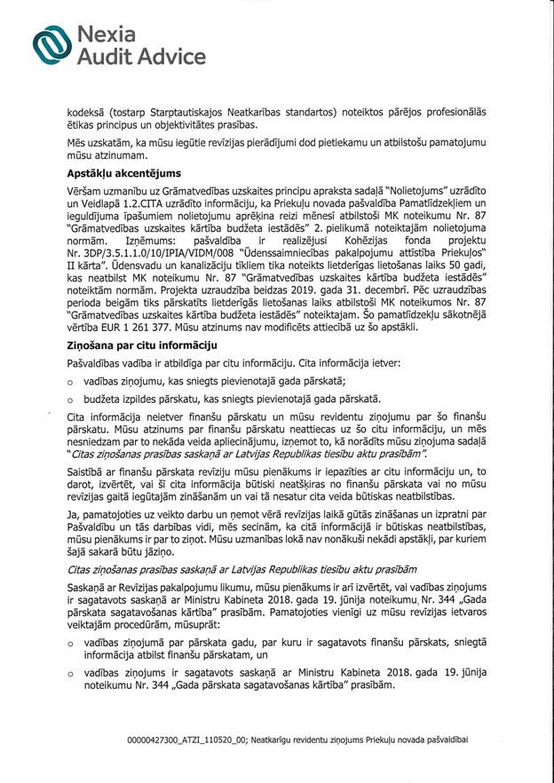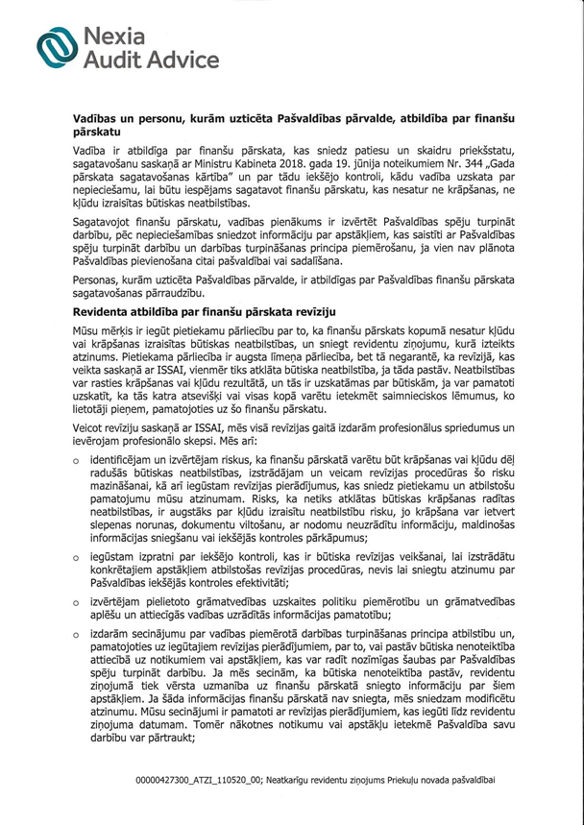

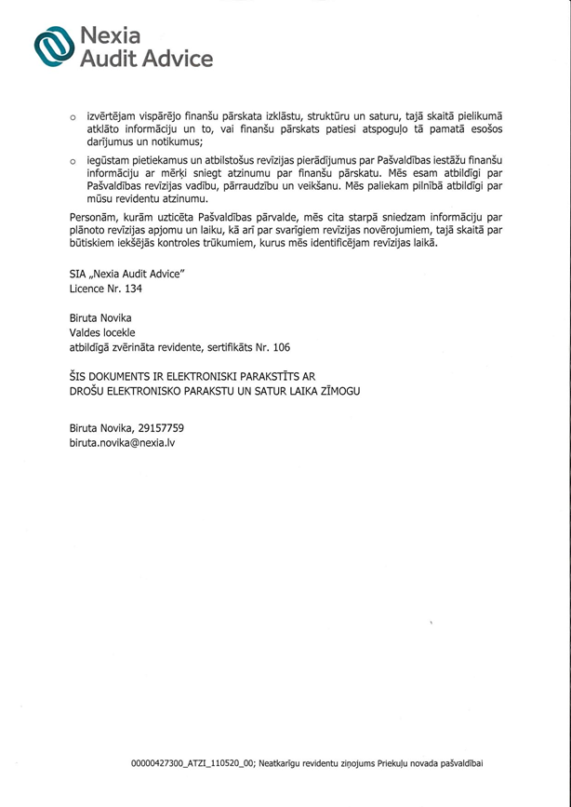

* 1. Valsts kontroles revīzijas atzinumi un veiktie pasākumi atklāto trūkumu novēršanai

2020.gada aprīlī saņemta Valsts kontroles vēstule Nr.3.1-4.1-43/2020-662 “Par Valsts kontroles ieteikumu ieviešanu revīzijas lietā Nr.2.4.1-43/2017” pašvaldībā.

*Atzinums: \**

Izvērtējot minētajā vēstulē (piebilde: *pašvaldības atbilde*) sniegto informāciju par divu ieteikumu ieviešanas gaitu, secinām, ka Pašvaldības veiktās darbības ir nodrošinājušas šo ieteikumu ieviešanu un līdz ar to Pašvaldības veiktās darbības ir nodrošinājušas visu revīzijas laikā sniegto ieteikumu ieviešanu.

Pašvaldība ir ieviesusi ieteikumu Nr. 8 “*Lai veicinātu izpratni par ceļu satiksmes noteikumu ievērošanu un to pielietošanu ceļu satiksmē, Pašvaldībai izvērtēt iespēju nodrošināt koordinētu izglītojošu pasākumu par ceļu satiksmes drošību rīkošanu visās izglītības iestādēs, tajā skaitā arī aicināt vecākus apliecināt atbildības uzņemšanos skolēnam dodoties uz vai no izglītības iestādi vai transportlīdzekļa uz mājām, ja pretī skolēnam nav kāds pieaugušais*” un ieteikumu Nr. 9 “*Lai veicinātu izpratni par ceļu satiksmes noteikumu ievērošanu un to pielietošanu ceļu satiksmē, Pašvaldībai izvērtēt iespēju nodrošināt plānveidīgu un sistemātisku ceļu satiksmes noteikumu ievērošanas uzraudzību*” un ir iesniegusi informāciju par izglītības iestādēs veiktajiem preventīvajiem darbiem ceļu satiksmes drošības jomā, piemēram, vismaz divas reizes gadā izglītības iestādēs tiek veiktas ceļu satiksmes drošības instruktāžas, klases stundās tiek pārrunāti jautājumi par ceļu satiksmes drošības noteikumu ievērošanu, kā arī Priekuļu vidusskolā, interešu izglītības ietvaros, notiek skolēnu apmācība ceļu satiksmes drošības jomā un apmācība, lai iegūtu velosipēdista apliecību.

Tāpat Pašvaldība ir iesniegusi Pašvaldības policijas gada darba plānu, kurā ir norādīti 2019. gadā paveiktie nozīmīgākie darbi un prioritātes 2020. gadam, kurā kā prioritārs pasākums ir iekļauts uzdevums veikt nepilngadīgo personu apmācību skolās par sabiedriskās kārtības normām un satiksmes drošību.

Vienlaikus Pašvaldība ir iesniegusi informāciju par skolēnu pārvadājumu maršrutu pilnveidošanu 2019./2020. mācību gadā, kurā norādīts, ka Pašvaldības nodrošināto skolēnu pārvadājumu maršrutu garums dienā ir samazinājies par 145,3 km.

Valsts kontrolei izvērtējot Pašvaldības veiktos aprēķinus, var secināt, ka tādējādi, salīdzinot ar iepriekšējo mācību gadu, Pašvaldībā tiek ietaupīti finanšu līdzekļi 24 395,74 *euro* apmērā. Gadījumā, ja ieteikuma ieviešanas rezultātā iegūtā finanšu ietekme nav precīza, aicinām par to mūs informēt.

Pateicamies par Pašvaldības darbinieku atsaucību un ceram uz veiksmīgu sadarbību arī turpmāk. Vienlaicīgi pateicamies par Pašvaldības veiktajām darbībām Valsts kontroles ieteikumu ieviešanā un aicinām regulāri novērtēt un pilnveidot izveidoto iekšējās kontroles sistēmu.

1. PRIEKUĻU NOVADA PAŠVALDĪBAS INVESTĪCIJU PROJEKTI

Tāpat kā iepriekšējos pārskata gados, arī 2019.gadā pašvaldībā pieejamie finanšu līdzekļi sabalansēti un novirzīti novada attīstībai, infrastruktūras sakārtošanai, sociālās aizsardzības pasākumiem - pašvaldības izvirzīto mērķu sasniegšanai ilgtermiņā.

3.1. Investīcijas

● Siltumtrases pārbūve Liepā;

● Kapitālais remonts Liepas bibliotēkā;

● Izveidots bērnu rotaļu laukums Liepā;

● Veikts ūdensvada un kanalizācijas tīklu kapitālais remonts Mārsnēnos;

● Sakārtoti ārējie siltumtīkli un telpu remonts Cēsu prospektā 1, Priekuļos;

● Atjaunots asfalta segums un sakārtotas ielas novada 5 objektos;

● Izveidots stāvlaukums pie Priekuļu Kultūras nama;

● 2. objektos veikta apgaismojuma līniju sakārtošana;

● Uzsākta nodegušās pirts E.Veidenbauma muzeja “Kalāčos” atjaunošana.

3.2. Infrastruktūras projekti

|  |  |  |
| --- | --- | --- |
| Projekta nosaukums | Projekta īss apraksts | Īstenošanas termiņš |
| „Ideju darbnīca”, Nr.19-09-AL18-A019.2202-000002,  Latvijas Lauku attīstības programmas 2014.-2020.gadam apakšpasākumā “Darbību īstenošana saskaņā ar sabiedrības virzītas vietējās attīstības stratēģiju” | Projekta ietvaros tika izveidotas telpas radošo darbnīcu un pašizpausmes iespēju veicināšanai Priekuļu novada iedzīvotājiem, lai nodrošinātu dažādu interešu grupu izveidošanos, iedzīvotāju personisko pilnveidi un prasmju pilnveidošanu, sabiedrisko aktivitāšu popularizēšanu, mūžizglītības un izglītošanās iespēju dažādotu piedāvājumu, kā arī radošu brīvā laika pavadīšanas aktivitāšu dažādošanu. | 2019. – 2020. |
| „Bērnu un jauniešu aktīvās atpūtas laukuma izveide Jāņmuižā”,  Nr.18-09-AL18-A019.2202-000001, iesniegts pamatojoties uz „Cēsu rajona lauku partnerība” izsludināto atklāto konkursu projektu apakšpasākumā „Darbības īstenošana saskaņā ar sabiedrības virzītas vietējās attīstības stratēģiju” | Projekta ietvaros Jāņmuižā ir labiekārtots laukums ar mulčas segumu un uzstādītas sešas rotaļu ierīces: Karuselis 3-12 gadiem, Mazā šķēršļu taka 3-14 gadiem, Šūpoles "ligzda" 6-14 gadiem, Rotaļu komplekss "kaskāde" 6-12 gadiem, Līdzsvara šūpoles 3-6 gadiem, Multifitness gym trenažieris 14 un vairāk gadiem. | 2008. - 2019. |
| Eiropas Lauksaimniecības fonda lauku attīstībai projekts “Priekuļu novada pašvaldības grants ceļu pārbūve”,  Nr.18-09-A00702-000057 | Projekta ietvaros ekspluatācijā nodotie ceļa posmi:   1. B7 Rabākas – Stirnas – Fēlikss posms 0.50 km – 0.90 km (Veselavas pagasts) 2. B23 Tautas nams - Upītes posmā 1.30 km – 2.10 km (Priekuļu pagasts) 3. A12 Auniņi - Penguri posmā 0.00 km – 1.00 km un 2.00 km – 2.9 km (Mārsnēnu pagasts); 4. 4) B3 Kapi – Veģeri – Veclaicenes šoseja posmā 4.60 km – 6.00 km, (Veselavas pagasts) | 2018.-2019. |
| Ar līdzdalību Vidzemes Tūrisma asociācijā Interreg Europe programmas projektā Cult CreaTE, (Kultūras un radošo nozaru ieguldījums Eiropas kultūras un radošajā tūrismā), Nr. PGI05343 | Notikuši divi pieredzes apmaiņas braucieni, iepazīstot radošās industrijas tūrisma praksi Veneto reģionā Itālijā un Kipā. Uzsākts darbs pie Vidzemes Tūrisma Attīstības un radošo industriju stratēģijas, | 2019.-2022. |
| Projekts “Starptautiskās konkurētspējas veicināšana Gaujas Nacionālā parka teritorijā” sadarbībā ar biedrību “Gaujas Nacionālā parka tūrisma biedrība” | Priekuļu novada pārstāvis piedalījies tūrisma izstādēs Latvijā, Igaunijā un Lietuvā, izveidots jauns izstāžu stends, kas izmantots izstādēs Baltijā un Somijā. Tūrisma materiālos Priekuļu novads pārstāvēts arī izstādēs Somijā un Vācijā. | 2019 |

3.3. Projekti izglītības jomā

|  |  |  |
| --- | --- | --- |
| Projekta nosaukums | Projekta īss apraksts | Īstenošanas  termiņš |
| Priekuļu vidusskolā uzsākts Valsts izglītības attīstības aģentūras finansētais projekts Erasmus+ programmas skolu sektorā “Enjoy English Effectively”, Nr.2019-1-RO01-KA229-063249_6 | Projekta mērķis – skolēnu angļu valodas prasmju uzlabošana un attīstīšana dažādu aktivitāšu ietvaros | 2019. - 2021. |
| Veselavas pirmsskolas izglītības iestādē uzsākts Valsts izglītības attīstības aģentūras finansētais projekts Erasmus+ programmas skolu sektorā, Nr.2019-1-LV01-KA101-060162 | Projekta ietvaros skolu pedagoģiskajam personālam profesionālās pilnveides iespējas ārvalstīs, uzlabojot un dažādojot metodiskās zināšanas un prasmes un veidojot plašāku izpratni par izglītības sistēmām Eiropā | 2019. – 2020. |
| Priekuļu pirmsskolas izglītības iestādē “Mežmaliņa” īstenots Valsts izglītības attīstības aģentūras finansēts projekts Erasmus+ programmā Pamatdarbība skolu sektorā “100 steps” | Projekta ietvaros ir uzrakstīta grāmata ”Priekuļu pirmsskolas izglītības iestādes “Mežmaliņa” pedagogu profesionālā pilnveide, realizējot Erasmus+ projektu “100 steps”. Grāmatā apkopoti galvenie ieguvumi no starptautiskajām sanāksmēm un katra projekta posma, kurā iestādes pedagogi dalās pieredzē par dabas resursu izmantošanu darbā ar bērniem, veicinot aktīvu mācīšanos.  Projekta rezultātā izveidota digitālā rokasgrāmata „Creative Backpack”, kurā ietverta dažādu mācību materiālu kolekcija pirmsskolas skolotājiem. Sadarbojoties dalībvalstīm, tapa brošūra ar ieteikumiem vecākiem- “Outdoor activities with children”. Šajā materiālā var atrast inovatīvas idejas bērnu aktivitātēm āra vidē. Abas brošūras atrodamas projekta mājas lapā www.100stepsproject.weebly.com  Erasmus+ projekta “100 STEPS” ietvaros tika izveidots e Twinnig projekts ar tādu pašu nosaukumu. Twinspace mājas lapā Eiropas skolotājiem ir pieejami projekta materiāli no starptautiskajām sanāksmēm, apmācību mobilitātes Somijā un projekta posmu aktivitātēm | 2017. – 2019. |
| Valsts izglītības satura centra projekts “Atbalsts izglītojamo individuālo kompetenču attīstībai”, Nr. 8.3.2.2. | Projekta mērķis - nodrošināt Latvijas izglītības pakalpojumu daudzveidību, kas balstīti uz individuālās mācību pieejas attīstību un ieviešanu vispārējās izglītības iestādēs, tādējādi uzlabojot izglītojamo kompetences un mācību sasniegumus. | 2014.- 2020. |
| Kultūras ministrijas finansēts projekts programmas “Latvijas Skola soma” ietvaros | Programmas mērķis ir nodrošināt Latvijas skolas vecuma bērniem un jauniešiem valsts garantētās izglītības iegūšanas ietvaros iespēju klātienē pieredzēt Latviju, izzināt un iepazīt Latvijas vērtības, kultūrtelpu un attiecības dinamiskā un jēgpilnā darbībā, tādējādi spēcinot piederības sajūtu un valstisko identitāti. | 2017.-2019. |
| “Walking You Learn - Erasmus Sport Project” Nr.2018.-3039 | Projekta mērķis ir veicināt sporta izglītību, īpašu uzmanību pievēršot prasmju attīstīšanai. 2019. gadā notikusi viena vadības grupas tikšanās Itālijā un viena projekta sporta aktivitāte ar 8 Priekuļu vidusskolas skolēniem un 2 pavadoņiem Santiago de Compestela apgabalā, Spānijā. | 2018-2020 |

* 1. Projekti sociālajā jomā

|  |  |  |
| --- | --- | --- |
| Projekta nosaukums | Projekta īss apraksts | Īstenošanas termiņš |
| Eiropas Sociālā fonda projekts “Vidzeme iekļauj”,  Nr. 9.2.2.1/15/I/003, sadarbībā ar Vidzemes plānošanas reģionu | Projekta mērķis ir Vidzemes reģionā palielināt ģimeniskai videi pietuvinātu un sabiedrībā balstītu sociālo pakalpojumu pieejamību dzīvesvietā personām ar invaliditāti un bērniem. Īstenojot jebkuru no aktivitātēm, tiek respektētas mērķgrupas personu tiesības, vēlmes un vajadzības. | 2016. -2023. |
| Eiropas Reģionālās attīstības fonda līdzfinansēts projekts „Infrastruktūras izveide personām ar garīga rakstura traucējumiem Priekuļu novadā”, Nr. 9.3.1/18/I/024 Nr.9.3.1.1/18/I/024 (ERAF) | Projekta mērķis ir attīstīt infrastruktūru kvalitatīvu, sabiedrībā balstītu sociālo pakalpojumu (25 vietas) pieejamībai Priekuļu novadā personām ar garīga rakstura traucējumiem (GRT), integrējot tos sabiedrībā. Projekta mērķa sasniegšanai plānots izveidot dienas aprūpes centru un specializēto darbnīcu pakalpojumu pieaugušajiem ar GRT, kas nodrošinās to integrāciju sabiedrībā. | 2019. - 2020. |
| Eiropas Sociālā fonda projekts Jaunatnes starptautisko programmu aģentūras finansēts projekts programmā “Izaugsme un nodarbinātība” specifiskā atbalsta mērķa “Attīstīt NVA nereģistrēto NEET jauniešu prasmes un veicināt to iesaisti izglītībā, NVA īstenotajos pasākumos Jauniešu garantijas ietvaros un nevalstisko organizāciju vai jauniešu centru darbībā” projekts “PROTI un DARI” | Motivēt un aktivizēt jauniešus, kuri nemācās, nestrādā vai neapgūst arodu un nav reģistrēti NVA kā bezdarbnieki. Iesaistīt jauniešus izglītībā, tai skaitā aroda apguvē, Jauniešu garantijas pasākumos, kurus īsteno NVA un Valsts izglītības attīstības aģentūra, un nevalstisko organizāciju | 2018.-2020. |
| Projekta “Algotie sabiedriskie darbi pašvaldībās” īstenošana sadarbībā ar Nodarbinātības valsts aģentūras līdzfinansējumu | Pasākuma mērķis - dot bezdarbniekiem iespēju iegūt vai uzturēt darba iemaņas;  veicināt bezdarbnieku aktivitāti sabiedrības labā. | 2019. |
| Nodarbinātības pasākums “Nodarbinātības pasākumi vasaras brīvlaikā personām, kuras iegūs izglītību vispārējās, speciālās vai profesionālās izglītības iestādēs” | Pasākuma mērķis ir veicināt pasākumā iesaistīto skolēnu vecumā no 15 līdz 20 gadiem, kuras iegūst izglītību vispārējās, speciālās vai profesionālās izglītības iestādēs, nodarbinātību vasaras brīvlaikā valsts līdzfinansētās darba vietās, nodrošinot iespēju iegūt darba pamatprasmes, iemaņas un darba pieredzi. | 2019. |

* 1. Pašvaldības sadarbība starptautiskā līmenī

Pašvaldībai 2019.gada turpinājās sadarbība dažās jomās kultūrā, izglītībā, sportā, pieredzes apmaiņā, ka arī pārrobežas un starptautiskajos projektos.

2019.gadā notikusi pieredzes apmaiņa Furci Siculo, Itālijā projekta “We are European! Our Future is Europe” ietvaros ar mērķi stiprināt piederības sajūtu Eiropai un multikultūru dialogam un Nizza di Sicilia, Itālijā projekta “Bordering the possible overcome the stereotypes for migrant’s Integration” ietvaros, kā laikā tika noslēgts sadarbības līgums ar mērķi veicināt starpkultūru dialogu un savstarpēju sapratni, kā arī apkarot migrācijas un minoritāšu stigmatizāciju, diskrimināciju un negatīvos stereotipus.

2019.gada laikā Priekuļu novadā viesojās viesi no sadraudzības un sadarbības pilsētām Jogeva (Igaunija), Nizza di Sicilia (Itālija), Suvalki (Polija) un Alytus (Lietuva). Vizīšu ietvaros viesi iepazīstināti ar novada pašvaldības, sociālā dienesta, izglītības iestāžu darbu, Veselavas muižu, smilšakmens atsegumu Lielā Ellīte, baseinu “Rifs”, foreļu audzētavu “Sillakas”, Vidzemes tehnoloģiju un dizaina tehnikumu u.c. 2019.gadā uzsāktas sarunas ar Luc-sur-Mer pašvaldību, Francijā par sadarbības dibināšanu starp abām pašvaldībām.

Pateicoties sadraudzībai ar Suvalki pašvaldību Polijā, Priekuļu futbola kluba komandai bija iespēja piedalīties starptautiskā futbola čempionātā Suvalkos 2019.gada augustā.

1. **KOMUNIKĀCIJA AR SABIEDRĪBU**

Lai informētu iedzīvotājus par novada sabiedriskās dzīves aktualitātēm un sniegtu nepieciešamo informāciju, uzturētu pastāvīgu saikni ar novada iedzīvotajiem, tiek aktualizēta informācija Priekuļu novada mājas lapā [www.priekuli.lv](http://www.priekuli.lv/). Tajā ir pieejami pašvaldības normatīvie dokumenti – saistošie noteikumi, domes sēžu lēmumi, konkursu nolikumi, publiskie gada pārskati, pašvaldības budžets, kā arī aktuālā informācija – kultūras, sporta, izglītības, tūrisma u.c. jomās. 2019.gadā kopējais mājas lapas apmeklētāju skaits bijis 41844 lietotāji.

Ērtākai saziņai ar pašvaldību komunikācija turpinās arī Priekuļu novada pašvaldības WhatsApp SOS kontā, kur ikviens interesents var ziņot par problēmu vai ierosinājumu, kuru nepieciešams risināt vai sakārtot Priekuļu novadā.

Lai nodrošinātu Priekuļu novada pašvaldības administratīvās teritorijas iedzīvotājiem informācijas pieejamību par pašvaldības darbību, aktivitātēm, rīcību, kā arī domes pieņemtajiem lēmumiem, Priekuļu novada pašvaldība 2019.gadā 11 reizes izdevusi informatīvo izdevumu “Priekuļu novada vēstis”. Viena mēneša tirāža bijusi 2000 eksemplāri. Bezmaksas informatīvais izdevums tika izplatīts novada pagastu pārvaldēs, kultūras namos, bibliotēkās, novada veikalos un aptiekās.

Pašvaldībai turpinājās arī sadarbība ar reģionālajiem medijiem – laikrakstu „Druva” un Vidzemes televīziju. Vairāki Vidzemes TV sižeti ir rādīti arī Latvijas televīzijā.

Komunikācija ar sabiedrību 2019.gadā notika arī ar sociālo tīklu starpniecību. Uz 2019.gada 31.decembri sociālajos tīklos bija šāds sekotāju skaits:

● Facebook.com ([www.facebook.com/PriekulunovadsLV/](http://www.facebook.com/PriekulunovadsLV/)) – 1629 sekotāji;

● Instagram.com ([www.instagram.com/visit_priekuli/](http://www.instagram.com/visit_priekuli/)) – 470 sekotāji;

● Twitter.com ([www.twitter.com/Priekulunovads](http://www.twitter.com/Priekulunovads)) – 1595 sekotāji;

● Draugiem.lv ([www.draugiem.lv/priekulunovads/](http://www.draugiem.lv/priekulunovads/)) – 460 sekotāji.

2019.gadā Priekuļu novada pašvaldībā darbojās Priekuļu novada Valsts un pašvaldības vienotie klientu apkalpošanas centrs (tekstā - VPVKAC), kas atrodas Priekuļu novada pašvaldības telpās Cēsu prospektā 5, Priekuļos un Liepas atbalsta punkts - Rūpnīcas ielā 18, Liepā.

VPVKAC nodrošina klientiem vienkopus pašvaldību un noteiktus valsts iestāžu pakalpojumus, t.sk. Valsts ieņēmumu dienesta, Valsts sociālās apdrošināšanas aģentūras, Pilsonības un migrācijas lietu pārvaldes, Nodarbinātības valsts aģentūras, Uzņēmumu reģistra, Valsts zemes dienesta, Valsts darba inspekcijas, Lauku atbalsta dienesta un Lauksaimniecības datu centra pakalpojumus.

No 2019.gada 1.janvāra līdz 2019.gada 31.decembrim VPVKAC Priekuļos un Liepā kopumā sniegtas 1862 konsultācijas.

Elektroniski saņemti aptuveni 6191 e-pasti (mēnesī 515). 2019.gadā uz pašvaldības oficiālo e-pastu saņemti 2516 elektroniskie dokumenti no juridiskām personām.

Novada iedzīvotāji 2019.gadā aktīvi izmantojuši pašvaldības un valsts iestāžu sniegtos pakalpojumus un e-pakalpojumus portālā www.latvija.lv, kas ļauj elektroniski iesniegt iesniegumus bez elektroniskā paraksta, autentificējoties ar internetbankas piekļuves datiem, e-parakstu, elektronisko identifikācijas karti vai mobilā ID autentifikācijas sertifikātu. VPVKAC 2019.gadā turpināja pieņemt iedzīvotāju iesniegumus, sūdzības, priekšlikumus un citus pašvaldībai un valsts iestādēm adresētos dokumentus. Iedzīvotājiem sniegta informācija par pašvaldības un valsts iestāžu pakalpojumu saņemšanas kārtību un nepieciešamo dokumentu iesniegšanu attiecīgo jautājumu risināšanā, sniegta bezmaksas informatīvā un konsultatīvā palīdzība, kontrolēta un pieņemta ienākošā korespondence, kā arī sniegtas atbildes uz iedzīvotāju jautājumiem.

Sabiedriskās kārtības nodrošināšanai uzstādīta videonovērošana Priekuļu Sporta Birzītē, Priekuļu Kultūras namā, Cēsu prospekta un Dārzu ielas krustojumā pie gājēju pārejas un Liepas rotaļu laukumā.

2019.gadā notika 14 domes sēdes, pieņemts 561 domes lēmums. Priekuļu novada dome 2019.gadā izdevusi 19 saistošos noteikumus.

1. **NĀKAMAJĀ GADĀ PLĀNOTIE PASĀKUMI**

Priekuļu novada pašvaldības galvenie uzdevumi 2020.gadā ir sekmīgi turpināt pašvaldības ilgtspējīgas attīstības stratēģijas un Attīstības programmas īstenošanu.

Gādājot par to, lai novada bērniem un jauniešiem būtu vairāk iespēju, kā pavadīt savu brīvo laiku, 2020.gadā Priekuļos tiks izveidota BMX velo trasīte. Turpat Sporta birzītē plānota ūdensvada izbūve un ūdens ņemšanas vietas izbūve, nodrošinot pieejamību dzeramajam ūdenim.

Būtiski darbi norisināsies Priekuļu vidusskolā – garderobes telpu remonts, radiatoru nomaiņa sporta zālē, kā arī stadiona izbūves pirmā posma darbi.

Esam plānojuši veikt ielu apgaismojuma remontu vairākos ceļu posmos. 2020.gadā Priekuļos notiks lietus kanalizācijas izbūve, gājēju ietves izbūve Dārza ielā, kā arī grants seguma atjaunošana vairākos ceļa posmos, kā arī grants ceļu posmu pārbūve. 2020.gadā tiks izbūvēts maģistrālais kanalizācijas vads Muižas ielā un ūdensvads V.Skubiņa ielā, Priekuļos.

Deinstitucionalizācijas projekta ietvaros, plānots veikt telpu pielāgošanu personām ar garīga rakstura traucējumiem un pieguļošās teritorijas labiekārtošanu. Jāņmuižas pirmsskolas izglītības iestādē tiks veikta ēkas sienas stiprināšana un projekta izstrāde jaunu rotaļu iekārtu uzstādīšanai.

Domājot par bērnu labklājību Liepā, pirmsskolas izglītības iestādē “Saulīte” tiks veikta teritorijas labiekārtošana, uzstādot jaunas, standartiem atbilstošas rotaļu iekārtas un atjaunotas nojumes.

Liepā plānots veikt pašvaldības dzīvokļu remontu, grants seguma atjaunošanu vairākos ceļa posmos, apgaismojuma izbūvi E. Veidenbauma un J. Maizīša ielā un Liepas pamatskolas stadionā. 2020.gadā plānota arī gājēju ietves pirmā posma izbūve Rūpnīcas ielā. Savukārt, pie Liepas pamatskolas tiks izvietoti trenažieri. Liepas pagasta “Sarkaņos” plānots veikt jumta nomaiņu četrām pašvaldības dzīvojamajām mājām. Notiks pirts ēkas atjaunošanas darbi Eduarda Veidenbauma memoriālajā muzejā “Kalāči”.

Būtiskus darbus paredzēts veikt Veselavas pirmsskolas izglītības iestādē. Tur tiks veikts telpu kosmētiskais remonts ierīkota ventilācijas sistēma aktu zālē un veikti elektroinstalācijas darbi.

Tāpat, arī Mārsnēnos 2020.gadā tiks realizēti vairāki, iedzīvotājiem nozīmīgi, darbi – ūdensvada un kanalizācijas izbūve, pašvaldības dzīvokļu remonts, apgaismojuma tīkla izbūve, kā arī kapličas fasādes kosmētiskais remonts.